Муниципальное автономное учреждение дополнительного образования «Центр внешкольной работы «Подросток» города Оренбурга


СЦЕНАРИЙ
открытия зонального этапа
Всероссийской военно-патриотической игры «Зарница 2.0»
Центрального Оренбуржья 2026

Авторы: | Мирошниченко Татьяна Викторовна, методист методической службы
 | Мирошниченко Николай Григорьевич, методист военно-спортивного отдела

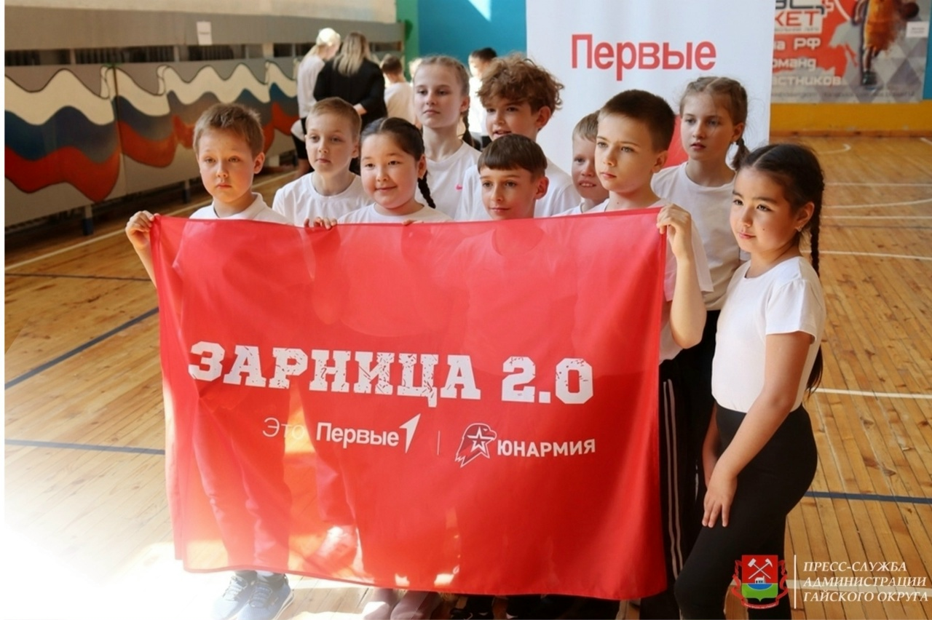

СЦЕНАРИЙ
открытия зонального этапа
Всероссийской военно-патриотической игры «Зарница 2.0»
Центрального Оренбуржья

Дата и время проведения: 21.04.2026 г., 12:15 – 12:45
Место проведения: плац РМЦ «Авангард»
Ведущий: ф.и.о.

Перед началом мероприятия звучат фонограммы патриотических песен.

Внос флагов (Государственного Флага РФ, Оренбургская области, Регионального отделения ВВПОД «ЮНАРМИЯ» Оренбургской области), звучит встречный марш

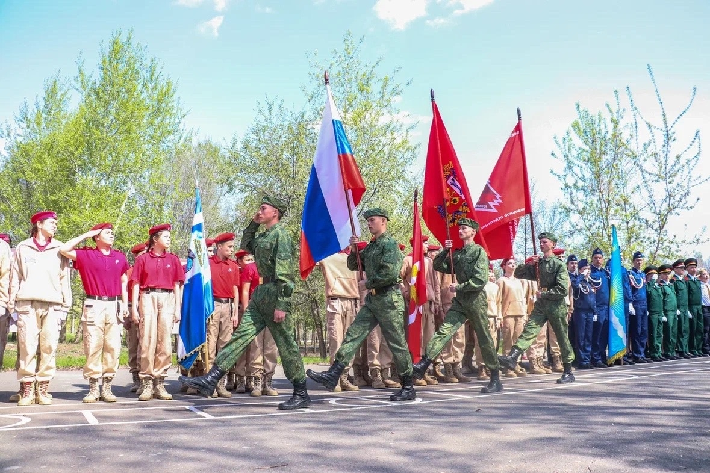
Приветствие и поздравление Начальника Штаба Регионального отделения ВВПОД «ЮНАРМИЯ» Оренбургской области ф.и.о.

Звучит Гимн Российской Федерации

Ведущий: Добрый день, дорогие друзья!
Мы приветствуем вас на торжественной церемонии открытия зонального этапа Всероссийской военно-патриотической игры «Зарница 2.0» среди команд средней и старшей возрастных категорий Центрального Оренбуржья.

Музыкальная отбивка

Ведущий: В регионе уже более 30 лет проводятся военно-спортивные соревнования, участниками которых ежегодно становятся тысячи мальчишек и девчонок всей области. Традиционная игра в новом формате «Зарница 2.0» стала самым массовым событием всего региона и это не просто игра, это целая жизнь со своей историей и победами.

Музыкальная отбивка

Ведущий: Отборочные соревнования, обучающий курс, муниципальные финалы объединили более 59 тысяч человек по всему Оренбуржью. Именно здесь в течение нескольких дней определятся сильнейшие команды Центрального Оренбуржья.
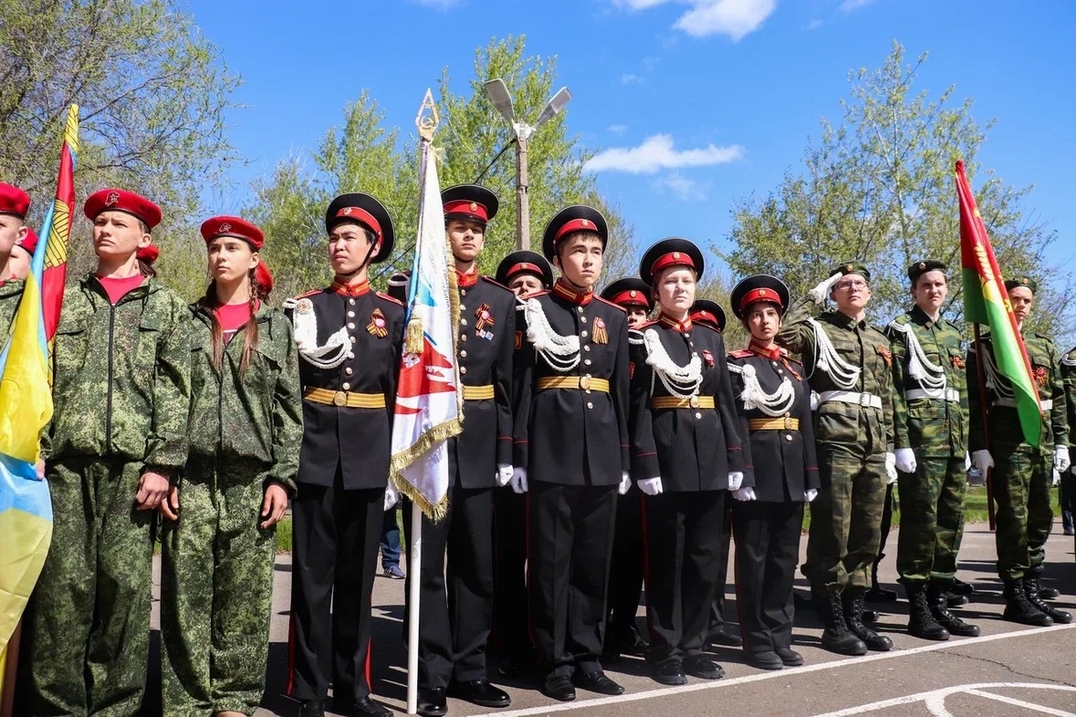

Ведущий: Приветствуем участников зонального этапа военно-патриотической игры «Зарница 2.0» из:
- Соль-Илецкого муниципального округа
- Александровского района
- Акбулакского района
- Беляевского района
- Илекского района
- Оренбургского района
- Октябрьского района
- Переволоцкого района
- Сакмарского района
- Саракташского района
- Ташлинского района
- Тюльганского района
- Шарлыкского района

Музыкальная отбивка
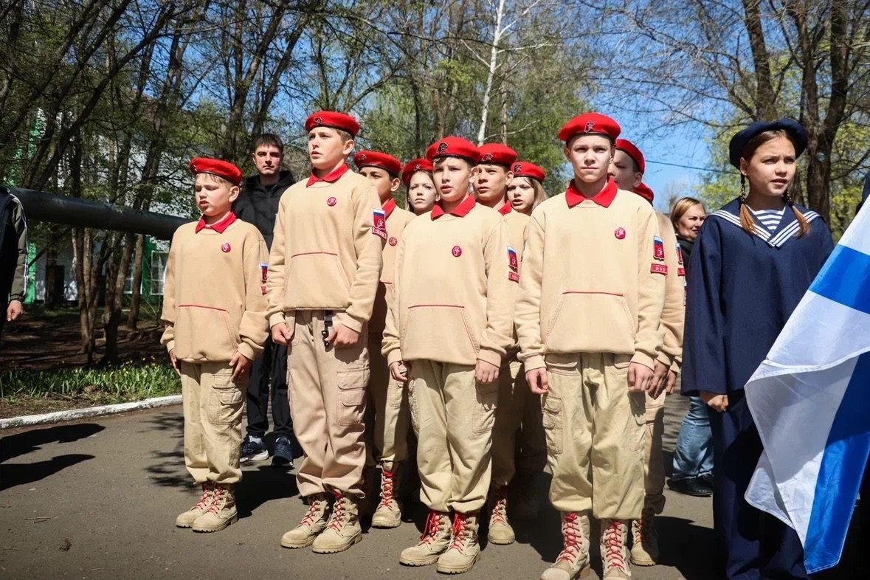

Ведущий: Слово для приветствия участников предоставляется директору Департамента молодежной политики Оренбургской области ф.и.о.
Приветственное слово

Ведущий: Слово для приветствия участников предоставляется начальнику штаба регионального отделения Всероссийского детско-юношеского военно-патриотического общественного движения «Юнармия» Оренбургской области имени Героя России Александра Прохоренко, полковнику в отставке ф.и.о.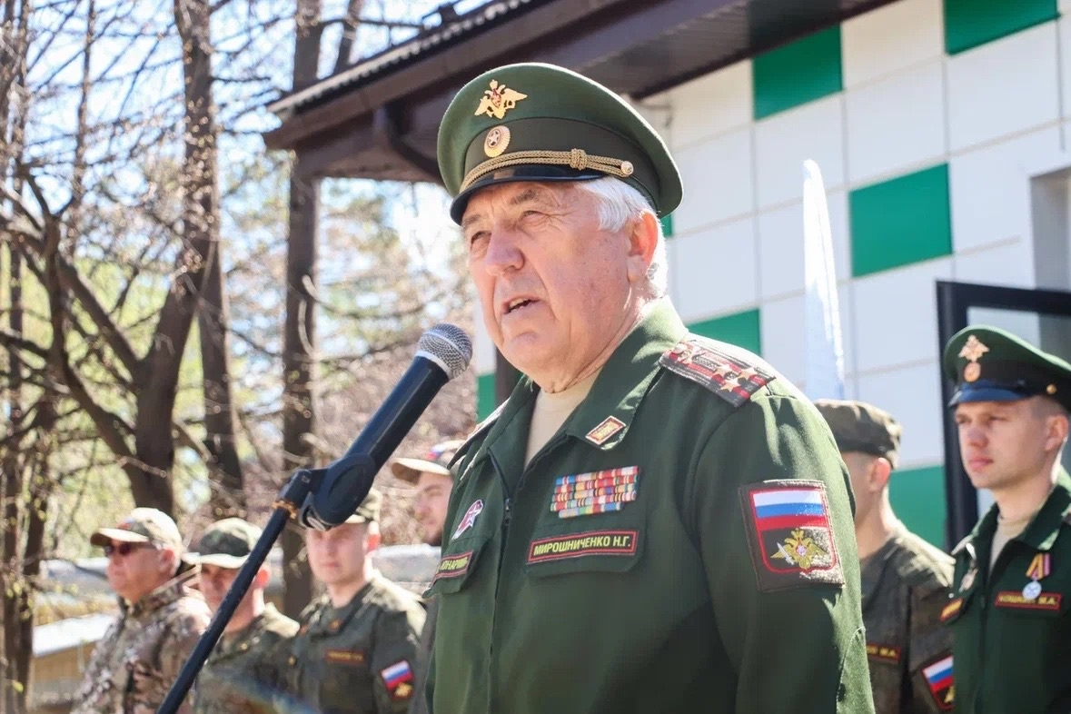

Приветственное слово

Ведущий: Спасибо! Слово для приветствия участников предоставляется главному специалисту по развитию патриотического воспитания регионального отделения Общероссийского общественно-государственного движения детей и молодежи «Движение Первых» Оренбургской области, участнику регионального проекта «Герои Оренбуржья» ф.и.о.

Приветственное слово

Ведущий: Слово для напутствия предоставляется главному судье зонального этапа, начальнику службы радиационной, биологической и химической защиты воинской части гвардии старшесй лейтенанту ф.и.о.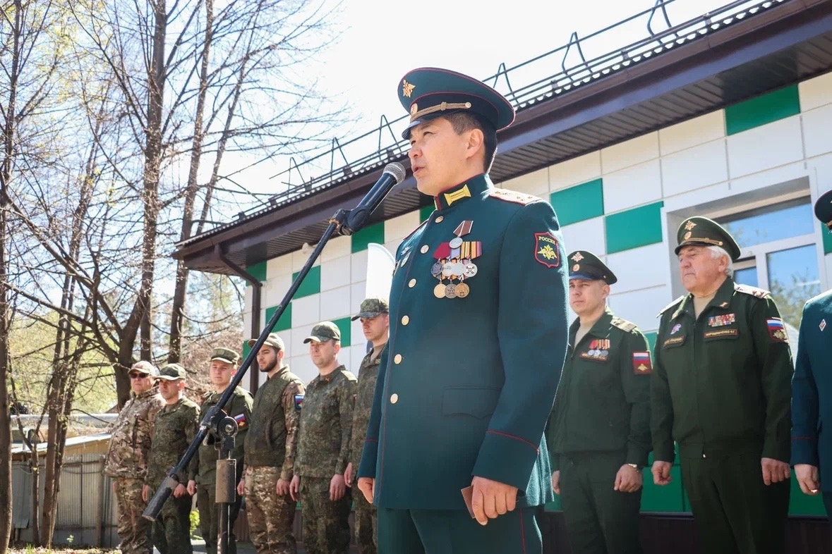

Приветственное слово

Ведущий: Именно вам, сильнейшим зарничникам Центрального Оренбуржья, предстоит продемонстрировать командную работу, физическую подготовку, выносливость и навыки в военно-прикладных состязаниях.

Ведущий: От имени всего оргкомитета и судейской коллегии желаем, чтобы ваши усердия, старания и активность заслужили достойную награду. Новых рекордов, высоких достижений и большой удачи!

Начальник штаба Регионального отделения: Становись! Равняйсь! Смирно! К торжественному маршу, по отрядам, дистанция 10 шагов, первый отряд прямо, остальные напра-во! равнение на право Шагом- марш!

Торжественный марш и относ флагов



